Hra s barvami
(Námět: Art Projects for Kids, 0. – 5. roč.)
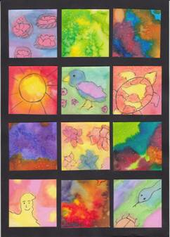
Materiál a pomůcky
bílá čtvrtka (kreslicí karton) A4
černý papír A4
pravítko
tužka
černý tenký fix (popisovač)
nůžky
vodové a anilinové barvy
štětec, plochý štětec nebo kapátko
nádobka na vodu
kuchyňská houbička, papírová utěrka
citron pro každého žáka + kalíšek na citronovou šťávu
staré noviny
plastová podložka na modelování
lepidlo
Provedení
Čtvrtku nastříháme na čtverce 6 cm x 6 cm.
Podložku přikryjeme novinami.
Do jedné nádobky si připravíme vodu a do druhé citronovou šťávu.
Houbičkou navlhčíme čtverec a zapouštíme vodové nebo anilinové barvy.
Plochý štětec namočíme do citronové šťávy a nad obrázkem přejíždíme prstem po štětinách tak,
aby šťáva kapala na kartičku. Necháme několik minut působit a místy můžeme barvu odsát
kouskem papírové utěrky. Je dobré mít více kartiček, abychom měli z čeho vybírat.
Necháme zaschnout. Prohlédneme si skvrny na kartičkách.
Pokud nám skvrna připomíná nějakého tvora, květinu…. obtáhneme tvar s tenkým fixem.
Vybereme si dvanáct kartiček a nalepíme je na černý papír.

Vesmír
(Námět: KIDS & GLITTER, 4. roč.)
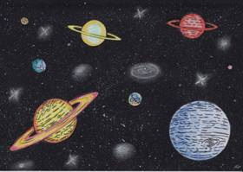 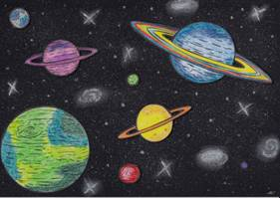
1 2
Materiál a pomůcky
černá čtvrtka (kreslicí karton)
vytištěné planety na bílém papíru (1) nebo čtvrtce (2)
pastelky nebo vodové barvy
lepidlo
stříbrné třpytky nebo lepidlo se třpytkami
starý zubní kartáček nebo plochý štětec
oboustranná lepicí páska nebo proužky černého papíru (2)
bílý suchý pastel (prašná umělecká křída TOISON D`OR, KOH-I-NOOR)
bílá temperová barva
Provedení
Smícháme bílou temperovou barvu s malým množstvím vody a plochým štětcem (kartáčkem)
rozprášíme barvu na výkres (štětec namočíme do barvy, a pak ho podržíme nad papírem;
prstem přejíždíme po štětinách tak, aby barva skapávala na papír).
Pokud nemáme lepidlo se třpytkami, smícháme trochu lepidla – Herkules,
bílou barvu a stříbrné třpytky a plochým štětcem nastříkáme na černou čtvrtku.
Pastelkami nebo vodovými barvami vybarvíme planety a pečlivě vystřihneme.
Planety nalepíme na připravený černý podklad (1).
Pokud chceme vytvořit plastický obrázek, nalepíme z rubové strany větších planet oboustrannou
lepicí pásku a přilepíme na pozadí (2).
Pásku lze nahradit proužky černého papíru (1 x 3 cm), který složíme jako harmoniku.
Jeden konec nalepíme z rubu na planetu a druhý na pozadí.
S bílou křídou (pastelem) nakreslíme na pozadí X a do jeho středu malý kruh (svítící hvězda).
S bílým pastelem dokreslíme tvar galaxie (spirála, elipsa…).
http://www.coloringcastle.com/pdfs/space/planets02.pdf
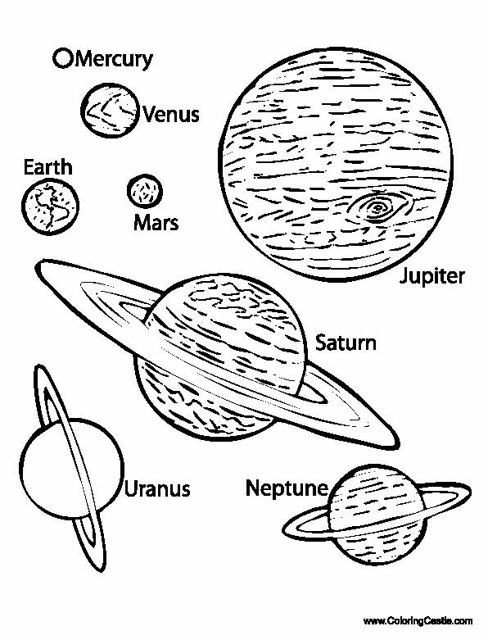

Jízdní kolo
(Námět: Art Teacher in LA)
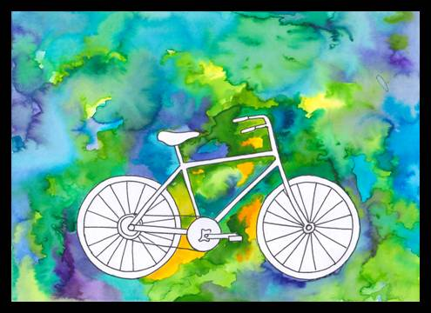
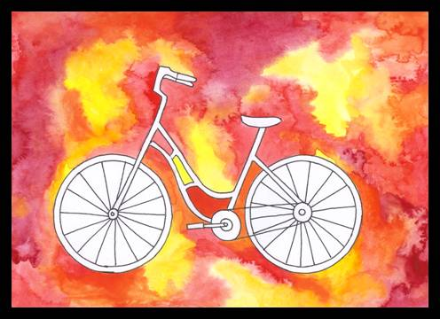
Materiál a pomůcky
kreslicí karton A4
tužka
černý permanentní fix
anilinové vodové barvy + štětec
návod jak nakreslit kolo nebo obrázky jízdních kol
Provedení
Karton položíme na šířku a načrtneme si zjednodušené jízdní kolo.
Když jsme s kresbou spokojeni, obtáhneme kontury s permanentním fixem.
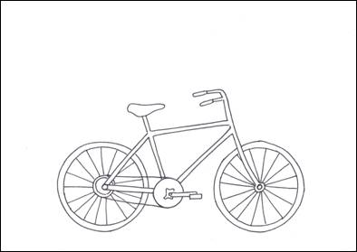
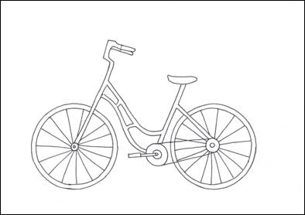

Jak nakreslit kolo
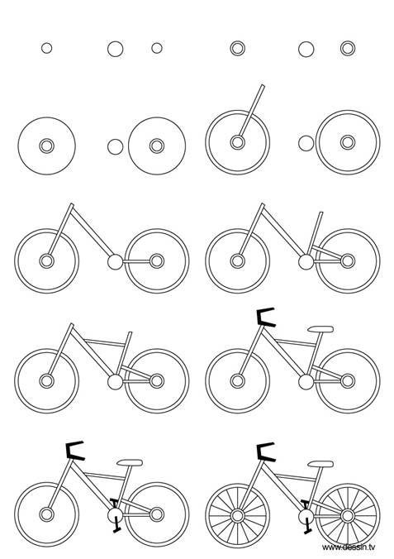

Pozadí navlhčíme a zapouštíme anilinové barvy.
